Государственное бюджетное дошкольное образовательное учреждение
детский сад №35 Пушкинского района Санкт-Петербурга

Педагогический проект
«В гости к ёлочке»
в группе кратковременного пребывания
детей раннего возраста «Капельки»

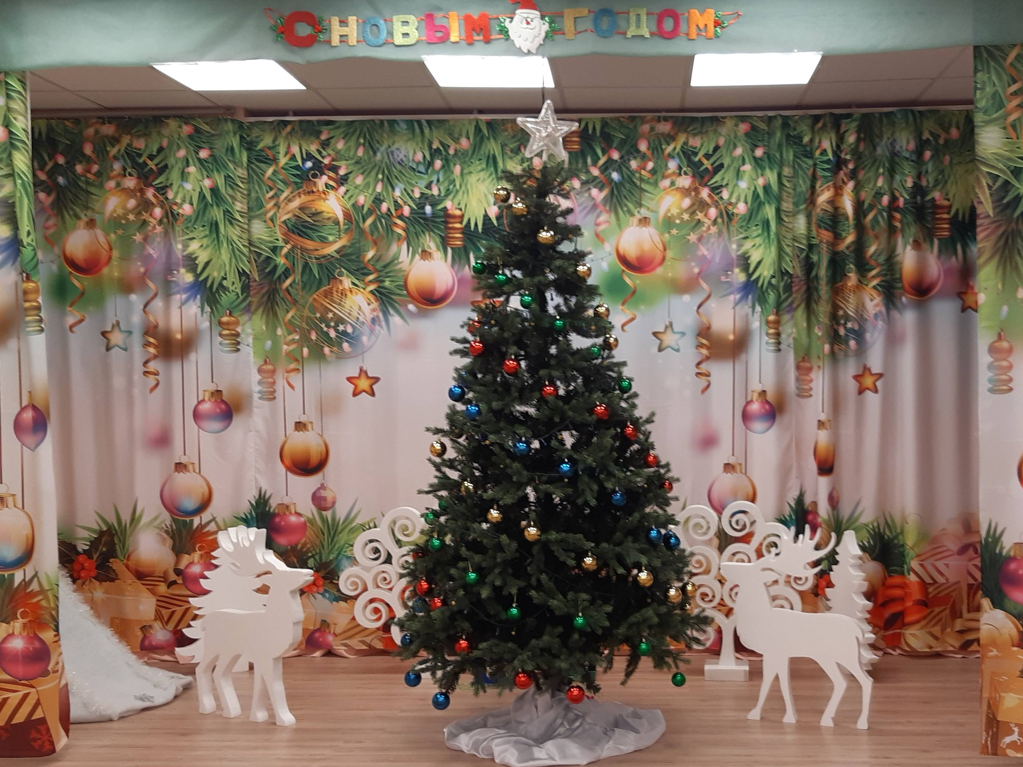

Подготовили воспитатели:
Заярная С.С.
Клабукова М.В.

2021 - 2022г.
ПАСПОРТ ПЕДАГОГИЧЕСКОГО ПРОЕКТА

Название проекта | «В гости к ёлочке»
Тематическое поле | Новый год.  -формирование знаний детей раннего возраста о времени года – зима; о главном зимнем празднике Новый год; его традициях и главных героях.  -приобщение ребенка к народной культуре посредством календарно - обрядовых праздников.
Тип проекта | Краткосрочный, групповой, информационно-творческий.
Участники проекта | Воспитатели, дети и родители группы «Капельки»
Сроки реализации | 13.12.2021г. – 16.01.2022г.
Материально-техническое оснащение | Демонстрационный материал: иллюстрации в книгах, тематические картинки «Зима», сюжетные картинки «Новогодний праздник». Чтение стихотворений К.Чуковского «Елка», Е.Трутневой «С Новым годом!» и др. Дидактическая игра «Найди самую большую и маленькую елку». Пальчиковая гимнастика «Лепим снежок». Показ кукольного театра «Лесной Новый год». Информация для родителей: «Что такое Новый год», «Новый год для детей: как устроить праздник»
Проблема | Все мы ждём новогодние праздники! И главный символ праздника – это ёлка с ее нарядами, украшениями, с дедом Морозом и подарками. Но маленькие дети ещё не понимают суть праздника, а некоторые боятся сказочных героев.
Гипотеза | Во времена использования телефонов, компьютеров и повсеместного интернета очень многие родители забывают, что для детей важна не только реалистичная жизнь, но и фантастическая. Именно для этого мы проводим в своей группе познавательную деятельность, осуществляемую в ходе реализации проекта «В гости к ёлочке». Привлекая родителей для совместной работы и открывая малышам волшебный мир праздника Нового года очень хочется верить, что знания, полученные в ходе работы, сделают жизнь детей более волшебной.
Цель | Приобщение ребенка к народной культуре посредством украшения елки к празднику в совместной деятельности с взрослыми, через создание условий работы с семьей.
Задачи | Знакомить детей с общенародным праздником Новый год и его традициями.  Способствовать активному участию детей и родителей в подготовке и проведении праздника в детском саду и семье.  Развивать любознательность, творческие способности, память. Воспитывать дружеские взаимоотношения, любовь к народным традициям.
Мероприятия | Формы работы с детьми: | Формы работы с родителями:
Мероприятия | ООД: лепка, рисование, познание, конструирование, коммуникация,  дидактические игры;  игры со строительным материалом;  чтение художественной литературы | консультации для родителей,  подбор зимних игр и развлечений; видео для родителей (новогоднее развлечение-тематическое занятие «В гости к ёлочке»;  новогодняя фотовыставка (знакомство воспитанников с ёлочкой, фотосессия у ёлочки, изготовленной при помощи родителей); оформление выставки поделок «Символ года»; оформление видеопоздравления с участием семей воспитанников.
Область применения | Познавательное развитие,  речевое развитие,  физическое развитие,  художественно-эстетическое развитие,  социально-коммуникативное развитие
Анализ результатов | Воспитанники получили новые знания, расширили кругозор, обогатили словарь.  Тематические занятия способствовали развитию нравственного и этического воспитания, формированию эмоционально-образного восприятия, эмоциональной отзывчивости детей.  Родители получили новые знания, проявили интерес к жизни ДОУ, расширили репертуар игр (в том числе и народных) с детьми.
Форма презентации проекта | Создание видеоролика «Новогоднее видеопоздравление от детей и родителей группы «Капельки», оформление коллажа с использованием фото воспитанников группы «Капельки» (знакомство с новогодней ёлочкой, фотосессия у «ладошковой» ёлочки, Тигрёнок в гостях у детей)

Содержательная часть проекта

Форма работы |  | Тема
Организованная образовательная деятельность | Лепка «Украсим ёлочку», «Дружочек для ёлки» (снеговик у ёлки)  Рисование «Украсим шариками ёлку», «Спрячем зайку от лисы» коллективная работа (с использованием нетрадиционной техники рисования штампом)  Познание «Новый год, что за праздник?», «Кто подарки нам принёс?» (с использованием сюжетных картинок, дидактической игры)  Коммуникация «Помощники» (с использованием стихотворения и сюжетных картинок)  Конструирование «Дорога для Деда Мороза»  Чтение художественной литературы: стихотворение К.Чуковского «Елка», Е.Трутневой «С Новым годом!» и др.
Совместная деятельность взрослого и детей | Чтение потешек, тематических стихотворений, рассматривание иллюстраций.  Подбор иллюстраций семья украшает ёлку.  Музыкально-ритмические игры «Игра в снежки», «Розовые щёчки» (картотека)

ПРИЛОЖЕНИЕ
